Ерофеева Анна Анатольевна
Учитель информатики МАОУ «Гимназия «Новоскул»
+79116028912
anna.erofeeva.1995@mail.ru

Средства и технологии обратной связи на уроке

Сегодня видение государством системы профориентационной работы в российских школах отражено в ряде стратегических документов. Национальный проект РФ «Образование» предусматривает реализацию двух стратегических целей: вхождение России до 2024 г. в число 10 ведущих стран мира по качеству общего образования и воспитание гармонично развитой и социально ответственной личности на основе духовно-нравственных ценностей народов Российской Федерации, исторических и национально-культурных традиций. Одним из оснований реализации этих стратегических целей является создание новых подходов к профориентации школьников.
Основной тренд современного образования – это цифровизация, в том числе создание цифровой образовательной среды. Указом Президента Российской Федерации от 7 мая 2018 г. № 204 поставлена задача: создание к 2024 году современной и безопасной цифровой образовательной среды, обеспечивающей высокое качество и доступность образования всех видов и уровней. В настоящее время в Российской Федерации в рамках национального проекта «Образование» реализуется федеральный проект «Цифровая образовательная среда».
Грамотное и эффективное применение цифровых технологий в образовании выдвинула на первый план и пандемия коронавируса, заставившая пересмотреть принципы работы во многих сферах, и особенно кардинально и стремительно менялась сфера образования.
В условиях вирусной пандемии, самоизоляции граждан и сопутствующего экономического кризиса в начале 2020 г. по всему миру и в Российской Федерации на смену традиционному аудиторному образованию пришли различные формы дистанционного, электронного и сетевого обучения.
Пандемия коронавируса запустила цифровую трансформацию образовательного процесса на всех его уровнях, и происходит она гораздо быстрее, чем это планировалось последние несколько лет в рамках различных национальных проектов.
Пандемия COVID-19, поставившая под угрозу рынки труда по всему миру, также выдвинула на первый план задачи профориентации. Ряд европейских стран объявил профориентацию частью политической стратегии по борьбе с последствиями пандемии, обратив особое внимание на перестроение профессиональной ориентации с системной точки зрения, необходимость разработки такой системы профориентационной работы, которая переходит от простого предоставления информации к взаимодействию с помощью современных информационных технологий.
Стоит отметить, что тенденции к цифровизации созвучны психологическим особенностям нового поколения детей «digital natives». К «цифровым» детям принято относить детей, родившихся после 2004 года, в России – это около 25 миллионов человек. Дети поколения «digital natives» c рождения погружены в цифровое пространство, реальный и виртуальный миры для них равнозначны и свободно проникают друг в друга. Дети поколения «digital natives» растут в условиях огромного информационного потока, они легко воспринимают большой объем информации, свободно переключаются между информационными каналами и видят мир как облако гиперссылок.
Это дети, для которых интернет не просто технология, а среда обитания, выступающая источником развития и фактором социализации. Зона ближайшего развития задается не только взрослым, сколько онлайн-средой. К традиционным формам социализации у этих детей встраивается цифровая социализация, которая позволяет учитывать множественную реальность цифрового образа жизни: восприятие и обмен информацией, коммуникацию с живыми и неживыми элементами онлайн-пространства, онлайн-потребление, а также культурные, социальные, психологические и технические аспекты использования электронных устройств . Именно поэтому мы можем говорить о том, что проект «Цифровое образование» создан под них и для них, так как именно эти дети способны эффективно усваивать предложенные для них данные посредством интернета, так как виртуальная реальность для них так же привычна, как и реальная.
Виртуальный кабинет профориентации (профориентационный кабинет) – одна из форм инновационной организации профориентационной работы, он создается на сайте общеобразовательной организации как форма интерактивного общения и является электронным информационным ресурсом.
Решая задачу раннего профессионального самоопределения учащихся и задачи, поставленные в приоритетном проекте в сфере «Образование» «Современная цифровая образовательная среда в Российской Федерации», гимназия «Новоскул» разработала раздел сайта «Виртуальный кабинет профориентации» в 2020-2021 учебном году. Виртуальный кабинет профориентации – это не просто форма профориентационной работы в гимназии. Это многоаспектная информационно-образовательная среда, ориентированная на создание необходимых условий для учащихся и их родителей в их самостоятельной познавательной и поисковой деятельности в мире профессий и образовательных организаций.
Виртуальный кабинет профориентации МАОУ «Гимназия «Новоскул» расположен по адресу https://gimn-novo.edusite.ru/p13aa1.html (рис.1).

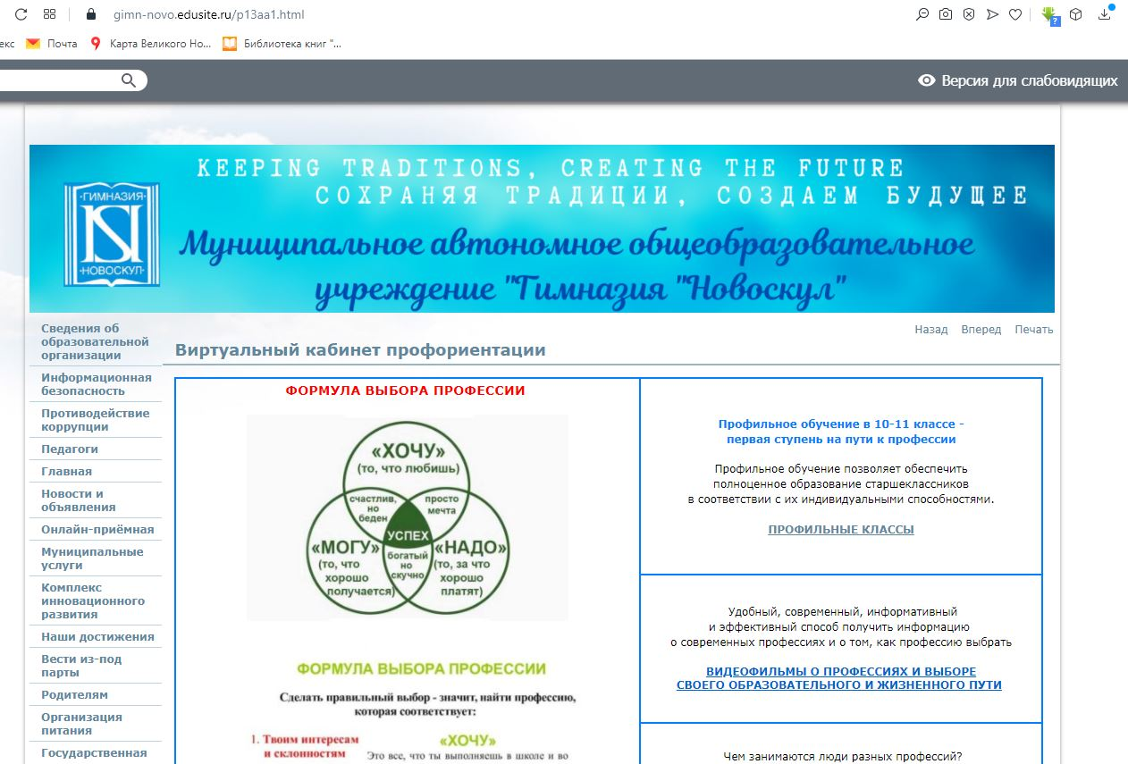
Рис.1. Виртуальный кабинет профориентации МАОУ «Гимназия «Новоскул».
Ресурс состоит из следующих разделов:

ФОРМУЛА ВЫБОРА ПРОФЕССИИ | Раздел описывает формулу выбора профессии «Хочу-Могу-Надо» - модель профессионального выбора Е.А. Климова. Формула выбора профессии была разработана советским психологом Климовым Е.А. для помощи выпускникам в выборе профессии. Она позволяет учитывать интересы, способности, физические возможности человека и востребованность профессии на рынке труда. На пересечении всех компонентов (Хочу-Могу-Надо) и находятся самые подходящие для человека профессии, именно те, в которых он может быть успешен, те, которые будут приносить максимальное удовлетворение.
ПРОФИЛЬНЫЕ КЛАССЫ | Профильное обучение позволяет обеспечить полноценное образование старшеклассников в соответствии с их индивидуальными способностями. Раздел содержит информацию о возможностях профильного обучения в ОО Великого Новгорода.
ВИДЕОФИЛЬМЫ О ПРОФЕССИЯХ И ВЫБОРЕ СВОЕГО ОБРАЗОВАТЕЛЬНОГО И ЖИЗНЕННОГО ПУТИ | Видеофильмы - удобный, современный, информативный и эффективный способ получить информацию о современных профессиях и о том, как выбрать профессию.  В разделе расположена ссылка на видеофильмы методической платформы профориентации «Навигатум», посвящённые построению собственной образовательной траектории, современным профессиям и профессиям будущего.
СПРАВОЧНИК ПРОФЕССИЙ | Энциклопедия по трудоустройству содержит общие характеристики профессий и требования к профессиональной подготовке.
Проф-ориентационные онлайн-тесты | Бесплатные онлайн-тесты, которые помогут обучающимся понять, кем стать в будущем, и определить профессиональные сферы, наиболее соответствующие их интересам и способностям.
СОВЕТЫ ПО ВЫБОРУ ПРОФЕССИИ | Раздел содержит алгоритмы и рекомендации по выбору профессии для обучающихся.
ГОСУДАРСТВЕННАЯ ИТОГОВАЯ АТТЕСТАЦИЯ | Успешная сдача экзаменов - важный этап на пути к получению профессионального образования. Раздел содержит полную информацию о ГИА в текущем учебном году.
Профессии будущего | Рынок труда претерпевает стремительные и кардинальные изменения. Они заметны уже сейчас и станут ещё более значимыми в ближайшие годы. В связи с этим особенно актуальным становится вопрос - какие профессии будут востребованы через 5–10 лет, на кого стоит учиться, чтобы выйти из вуза с нужными на рынке труда знаниями и навыками? Раздел посвящен перспективным профессиям, выделенным на основе прогноза спроса на них как в мире, так и в России, с учетом тенденции изменений глобального и российского рынков труда, трендов научно-технологического развития.
Куда пойти учиться? | Раздел содержит ссылки на каталоги заведений среднего и высшего профессионального образования РФ.
Родителям | Рекомендации родителям в вопросах профориентации. Родители – это самые близкие люди, которые могут оказать помощь ребенку в вопросах выбора профессии, побуждая его думать и анализировать свои склонности, желания и умения, свои сильные и слабые стороны.
Педагогам - методические разработки | Раздел содержит методические разработки по проведению профориентационных мероприятий для родителей и обучающихся.
Полезные ссылки | Раздел содержит актуальные ссылки на федеральные профориентационные ресурсы, которые будут полезны учащимся при выборе будущей профессиональной траектории.

Как отмечается в Концептуальной записке ООН «Образование в эпоху COVID-19 и в последующий период», кризис 2020 г. послужил стимулом для инноваций в сфере образования. Для обеспечения непрерывности обучения и профессиональной ориентации применяются новаторские подходы.
Такая новая форма профориентационной помощи учащимся и их родителям как виртуальный кабинет профориентации, на наш взгляд, очень актуальна и своевременна в условиях повсеместного внедрения компьютерной техники и телекоммуникаций в образовании, за прошедший с момента ее разработки период она стала частью целостной системы профориентации и комплекса мероприятий по развитию единого информационно-образовательного пространства гимназии.

Литература
- Абрамян Г.В., Катасонова Г.Р. Особенности организации дистанционного образования в вузах в условиях самоизоляции граждан при вирусной пандемии // Современные проблемы науки и образования. – 2020. – № 3.; URL: http://science-education.ru/ru/article/view?id=29830
- Амбарова П. А. Немировский М.В. Новые подходы к профессиональной ориентации в школе в условиях изменяющегося мира профессий / П. А. Амбарова, М. В. Немировский. — Текст: непосредственный // Известия Уральского федерального университета. Сер. 1, Проблемы образования, науки и культуры. — 2020. — Т. 26, № 1 (195). — С. 188-199.
- Быченко Ю. Цифровые дети: Будущее здесь и сейчас. – М: Ipsos, 2018. URL: https://www.ipsos.com/sites/default/files/ct/publication/documents/2018-11/bycenko_cifrovye_deti_web_0.pdf
- Грудупс К.Я. Методические рекомендации по созданию виртуального кабинета профориентации // URL: https://infourok.ru/metodicheskie-rekomendacii-po-sozdaniyu-virtualnogo-kabineta-proforientacii-1407171.html
- Концептуальная записка: Образование в эпоху COVID-19 и в последующий период / URL: https://www.un.org/sites/un2.un.org/files/policy_brief_-_education_during_covid-19_and_beyond_russian.pdf
- Михайлина М.Ю., Федотова Е.П Цифровизация образования: опыт, проблемы и риски дистанционного обучения. – Саратов: ГАУ ДПО «СОИРО», 2020.
- Национальный проект «Образование» 2019–2024 : [офиц. сайт Мин-ва просвещения РФ]. URL: https://edu.gov.ru/national-project
- Солдатова Г.У., Чигарькова С.В. Классическая школа и немного онлайна: как учились и каким видели свое образование подростки и их родители накануне коронакризиса // Дети в информационном обществе. 2020. № 32. с. 19. Москва: Фонд Развития Интернет.
- Шмурыгина О. В. Образовательный процесс в условиях пандемии // Профессиональное образование и рынок труда. — 2020. — № 2. — С. 51–52.
- Career guidance policy and practice in the pandemic: results of a joint international survey – June to August 2020. Luxembourg: Publications Office of the European Union. URL: http://data.europa.eu/doi/10.2801/318103

Амбарова П. А. Немировский М.В. Новые подходы к профессиональной ориентации в школе в условиях изменяющегося мира профессий / П. А. Амбарова, М. В. Немировский. — Текст: непосредственный // Известия Уральского федерального университета. Сер. 1, Проблемы образования, науки и культуры. — 2020. — Т. 26, № 1 (195). — С. 188-199.
Национальный проект «Образование» 2019–2024 : [офиц. сайт Мин-ва просвещения РФ]. URL: https://edu.gov.ru/national-project
Абрамян Г.В., Катасонова Г.Р. Особенности организации дистанционного образования в вузах в условиях самоизоляции граждан при вирусной пандемии // Современные проблемы науки и образования. – 2020. – № 3.; URL: http://science-education.ru/ru/article/view?id=29830
Шмурыгина О. В. Образовательный процесс в условиях пандемии // Профессиональное образование и рынок труда. — 2020. — № 2. — С. 51–52.
Career guidance policy and practice in the pandemic: results of a joint international survey – June to August 2020. Luxembourg: Publications Office of the European Union. URL: http://data.europa.eu/doi/10.2801/318103
Быченко Ю. Цифровые дети: Будущее здесь и сейчас. – М: Ipsos, 2018. URL: https://www.ipsos.com/sites/default/files/ct/publication/documents/2018-11/bycenko_cifrovye_deti_web_0.pdf
Солдатова Г.У., Чигарькова С.В. Классическая школа и немного онлайна: как учились и каким видели свое образование подростки и их родители накануне коронакризиса // Дети в информационном обществе. 2020. № 32. с. 19. Москва: Фонд Развития Интернет.
Михайлина М.Ю., Федотова Е.П Цифровизация образования: опыт, проблемы и риски дистанционного обучения. – Саратов: ГАУ ДПО «СОИРО», 2020.
Грудупс К.Я. Методические рекомендации по созданию виртуального кабинета профориентации // URL: https://infourok.ru/metodicheskie-rekomendacii-po-sozdaniyu-virtualnogo-kabineta-proforientacii-1407171.html
Концептуальная записка: Образование в эпоху COVID-19 и в последующий период / URL: https://www.un.org/sites/un2.un.org/files/policy_brief_-_education_during_covid-19_and_beyond_russian.pdf

